|  |
| --- |
| МИНИСТЕРСТВО НАУКИ И ВЫСШЕГО ОБРАЗОВАНИЯ РОССИЙСКОЙ ФЕДЕРАЦИИ  федеральное государственное АВТОНОМНОЕ образовательное учреждение высшего образования  «Национальный исследовательский ядерный университет «МИФИ» |
| **Новоуральский технологический институт –**  филиал федерального государственного автономного образовательного учреждения высшего образования «Национальный исследовательский ядерный университет «МИФИ»  **(НТИ НИЯУ МИФИ)** |

**Колледж НТИ**

Цикловая методическая комиссия информационных технологий

ОТЧЕТ №2

по внеаудиторной самостоятельной работе на тему

**«Механизмы контроля целостности данных»**

ОП.02 «Web-технологии»

Специальность СПО 09.02.03

«Программирование в компьютерных системах»

очная форма обучения

на базе основного общего образования

|  |  |  |
| --- | --- | --- |
| Выполнил  студент группы КПР–47 Д  Егорушкин И.А. | _________14.10.2020________  дата | ___________________  подпись |
| Проверил  преподаватель  Горницкая И.И. | __________________________  дата | ___________________  подпись |

Новоуральск 2020

**Практическое занятие №1**

**Тема**: «Создание гипертекстовых информационных моделей»

**Цель работы:** освоение приемов разработки гипертекстовых моделей

**Оборудование:** ПЭВМ – процессор Intel Core i3-2120, ОЗУ 2 Гб

**Программное обеспечение:** ОС MS Windows 7 Professional

**План работы:**

1. Изучить теоретический материал – Материал_для_студентов.pdf

2. Используя, изученную методику, выполнить практические задания

3. Сформулировать вывод по результатам выполнения работы.

**Ход работы:**

**1.1**

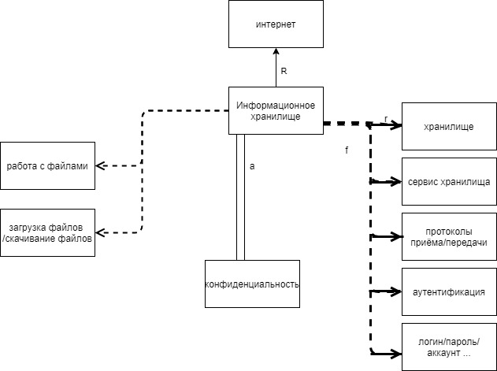

**1.2**

E)

Документация

В)

Гипертекст

Смысловая структура

Техническая среда

Г)

Гипертекст

Отрывок текста

Отрывок текста

Отрывок текста

**Задание №3**

**Контрольные вопросы:**

1. **Дайте развернутое определение гипертекста.**

Ответ: Совокупность документов, содержащих текстовую, аудио и видеоинформацию, связанных между собой взаимными ссылками в единый текст.

**2. Перечислите основные структурные компоненты гипертекста.**

Ответ: Гипертекст и Тезаурус гипертекста.

**3. Перечислите возможные сферы применения гипертекстовых информационных технологий.**

Ответ:Создание ссылок в сети Интернет.

**4. Какое применение нашли гипертекстовые технологии при организации хранения и представления информации в сети Интернет?**

Ответ: Ссылки.

**5. Приведите примеры программных средств, в которых используется гипертекстовая технология.**

Ответ: Электронный словарь.

**6. Назовите направления, в которых возможно совершенствование применения гипертекстовой технологии.**

Ответ: Веб-технологии.

**Вывод:** В данной работе было освоение приемов разработки гипертекстовых моделей.